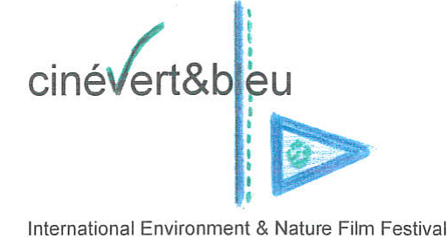 | Festival Européen de Films de Transition écologique  16, 17 & 18 novembre 2018 in Metz, Grand Est  European Festival for Transition Films  16, 17 & 18 November 2018 in Metz, France

Bulletin d’Inscription / Application
Fiche d’inscription à renvoyer avec le DVD ou le lien du film avant le 30 juin 2018 à :
Application to be returned with DVD or screening link before 30th June 2018 to :
IEE, CineVert&Bleu, 1 rue des Récollets, 57000 Metz, France - Tel: +333 8775 4114 - or to cinevert.bleu@gmail.com

Titre original / Original Title:
Titre international / Int’l title:

Pays de production / Country of production : Durée / Duration :
Année de production / Year of production : Langue original / Original language ：

Auteur - Réalisateur / Filmmaker :
Producteurs / Executive Producer :
Détenteur des droits / Rights Holder :

Synopsis court (50 mots maximum) / Short Synopsis (50 words):

Synopsis long (500 mots maximum) / Long synopsis (add additional page if necessary):

RÉ-EXPEDITION DU FILM / RETURN INFORMATION FOR THE FILM :
Address:
Téléphone : Fax :
Email : Contact Person:
Le soussigné déclare avoir pris connaissance du règlement du festival et l’accepter intégralement.
The Undersigned declares to have read and accepted without restrictions the Festival Regulations.

DATE : NAME : SIGNATURE :

